

* Escribe cómo se leen los siguientes números.
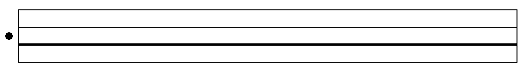

54

37

69

0

39

48

25

33



* Resuelve las siguientes operaciones:

2 6 + 3 8 - 7 3 + 4 7 -
3 3 1 8 1 2 2 5

4 8 + 7 8 - 3 1 + 9 5 -
2 6 4 4 5 9 2 2

4 5 + 8 8 - 1 6 + 9 1 -
3 9 2 3 5 6 4 1

8 9 - 4 7 + 9 5 - 3 7 +
6 9 3 5 6 1 2 7

* Realiza las siguientes operaciones:

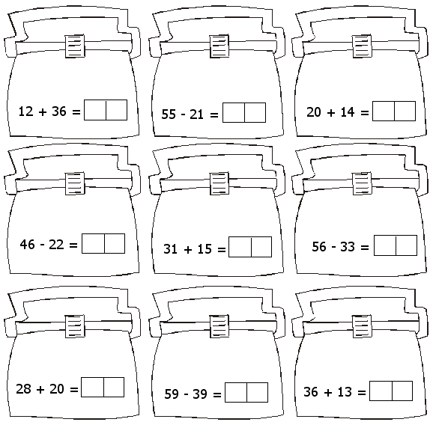

* Resuelve primero las operaciones en forma horizontal y luego en forma vertical.
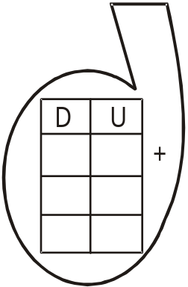

24 + 21 =

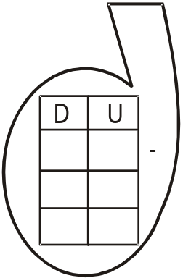

59 - 21 =

31 + 26 =

48 - 27 =


* Resuelve los siguientes problemitas:

1. Carlos tenía 74 nuevos soles para comprar en la juguetería y gastó 53 nuevos soles en un juego de cubos. ¿Cuánto dinero le quedó a Carlos?
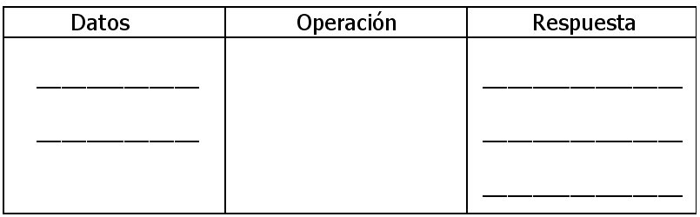
2. El papá de Roxanita fue a la librería a comprar un estuche de crayolas, lápices y colores que costaba 45 nuevos soles y un libro de matemática que costaba 54 nuevos soles. ¿Cuánto gastó el papá de Roxanita?
3. Pedrito fue a la librería de Don Pascual y se compró un avioncito a 39 soles, un borrador a 17 soles y un cuento a 23 soles. ¿Cuánto gastó Pedrito?
4. En un salón de clases estudian 48 niños de los cuales 26 son hombres. ¿Cuántas mujeres estudian en ese salón?

5. Susi tiene 75 nuevos soles. Si ella compró una pelota por 24 nuevos soles, ¿cuánto dinero le quedó?

6. Jimmy compró un yoyó que le costó 26 nuevos soles y un juego de dominó que le costó 39 nuevos soles. ¿Cuánto gastó Jimmy?

7. María tenía 68 manzanas y se comió 16. ¿Cuántas manzanas le quedaron?

8. Marco fue a la florería y compró una docena de rosas rojas a 24 nuevos soles, dos docenas de girasoles a 36 nuevos soles y tres docenas de orquideas a 52 nuevos soles. ¿Cuánto gastó en total?

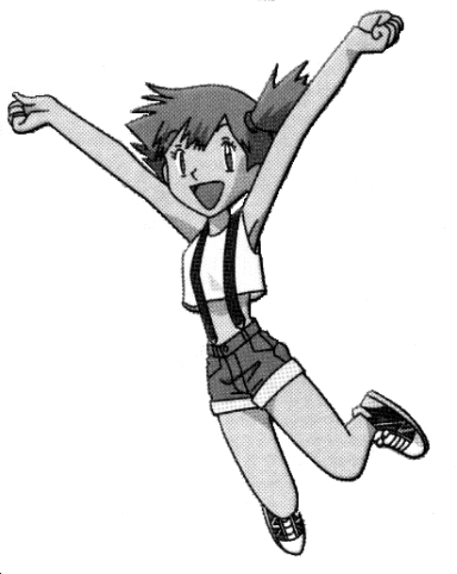
Piensa...

¿Por qué crees que es bueno hacer deportes?

_______________________________________________

_______________________________________________

_______________________________________________

_______________________________________________

_______________________________________________

* Resuelva las siguientes adiciones:
D U D U D U D U
2 5 + 1 4 + 4 0 + 2 7 +
3 5 3 3 1 3 3 5
3 3 7 2 9 1 0

D U D U D U D U
3 1 + 1 8 + 3 5 + 3 7 +
4 5 3 2 3 5 1 7
1 4 9 1 5 4 2

D U D U D U D U
5 3 + 2 8 + 4 4 + 5 8
2 4 6 1 3 2 1 9
5 5 1 7 2

D U D U D U D U
5 3 + 5 7 + 4 5 + 3 8 +
2 6 2 7 4 3 4 4
1 5 1 5 2 3

